**CHỦ ĐỀ 1: CÁC PHÉP ĐO**

**Bài 4: ĐO CHIỀU DÀI**

**I. Đơn vị và dụng cụ đo chiều dài.**

- Đơn vị đo chiều dài là ***mét*** (metre), kí hiệu là ***m***.

- Một số dụng cụ đo chiều dài: thước kẻ, thước cuộn, thước dây…

- Giới hạn đo (**GHĐ**) của thước là ***chiều dài lớn nhất*** ghi trên thước.

- Độ chia nhỏ nhất (**ĐCNN**) của thước là ***chiều dài giữa hai vạch chia liên tiếp*** trên thước.

**II. Thực hành đo chiều dài.**

* *Bước 1:* Ước lượng chiều dài của vật cần đo.
* *Bước 2*: Chọn thước có GHĐ và ĐCNN phù hợp.
* *Bước 3*: Đặt thước đo đúng cách.
* *Bước 4*: Đặt mắt vuông góc với thước, đọc giá trị chiều dài của vật cần đo theo vạch chia gần nhất với đầu kia của vật.
* *Bước 5*: Ghi kết quả đo theo đơn vị ĐCNN.

**Bài Tập**

****Câu 1.****Đơn vị đo nào sau đây không phải là đơn vị đo chiều dài?

**A. kilôgam**

B. mét

C. đềximét

D. xentimét

****Câu 2.****Chọn phát biểu đúng?

A.Giới hạn đo của một thước là chiều dài lớn nhất ghi trên thước.

B.Độ chia nhỏ nhất của thước là chiều dài giữa hai vạch chia liên tiếp trên thước.

C. Đơn vị đo chiều dài: mét, đềximét, xentimét.

**D. Cả 3 phương án trên**

****Câu 3.****Hãy cho biết giới hạn đo và độ chia nhỏ nhất của thước kẻ trong hình sau:

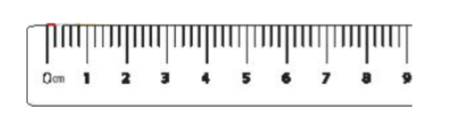

A. Giới hạn đo là 9 mm và độ chia nhỏ nhất là 1 mm.

B. Giới hạn đo là 9 cm và độ chia nhỏ nhất là 1 cm.

**C. Giới hạn đo là 9 cm và độ chia nhỏ nhất là 2 mm.**

D. Giới hạn đo là 9 mm và độ chia nhỏ nhất là 2 cm.

****Câu 4.****Phát biểu nào sau đây ****không**** thuộc các bước đo chiều dài?

A. Chọn thước đo thích hợp.

B. Đặt thước dọc theo chiều dài vật cần đo.

C. Đặt vạch số 0 ngang với một đầu của thước.

**D. Đeo kính để đọc số đo chiều dài vật.**